Встреча с ветеранами посвящённая Новому году.
18.12.14 гимназисты первого структурного подразделения (5б кл.) и представители команды «Триколор» (8б и 10б кл.) участвовали в праздничной встрече с ветеранами ВОВ Сыроватской Г. С., Киселёвой Н. В., Мартыновой О.Н., Смыковой Н.В., посвящённой Новому году. Ребята подготовили для ветеранов небольшой праздничный концерт, нарисовали плакаты (5а и 5в кл.) и сделали подарки своими руками (2б кл.). Встреча проходила в Доме ветеранов по адресу ул. Псковская, д. 2 к. 1, кв. 448. После праздничного поздравления состоялась тёплая беседа за горячим чаем, где ветераны рассказали о тяжёлом детстве в годы ВОВ.
Нам очень понравилась эта встреча, так как она прошла в дружеской атмосфере. Мы пригласили ветеранов к нам в гости на День рождения гимназии.

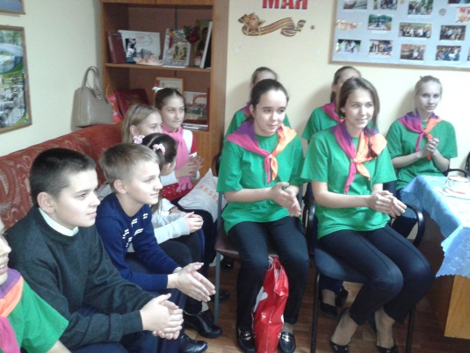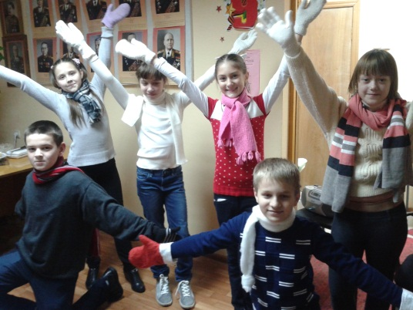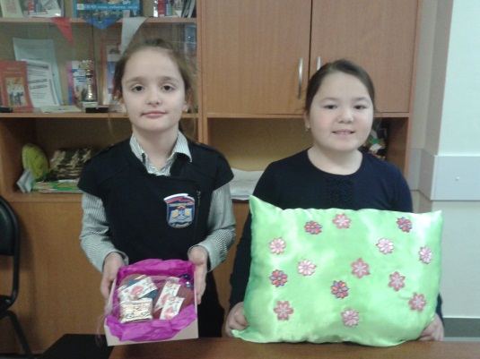
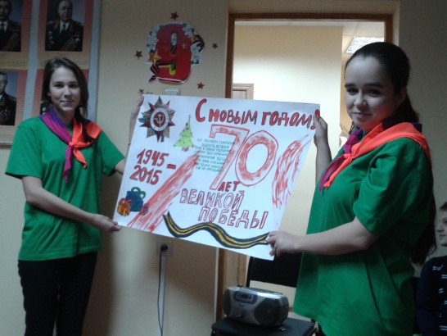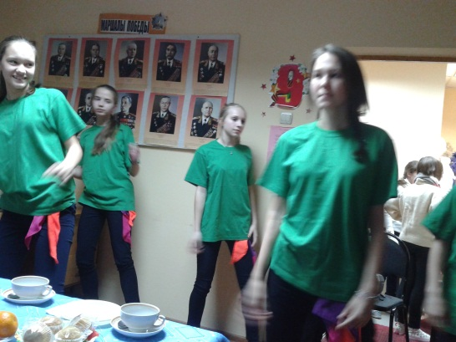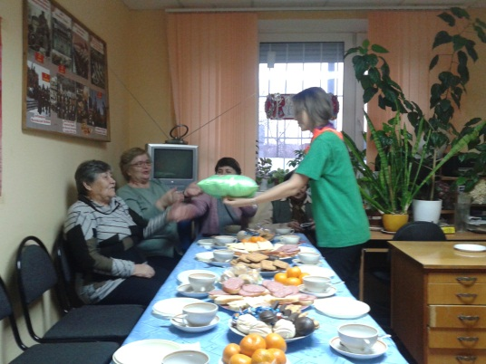
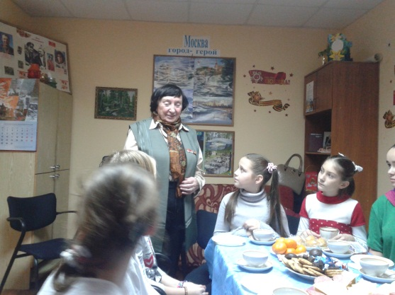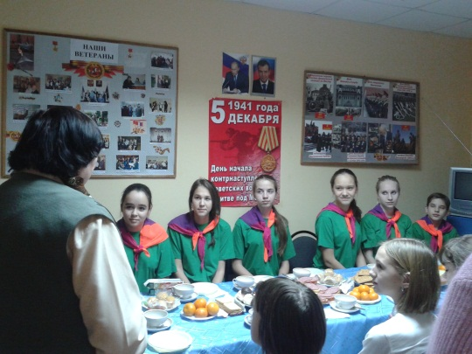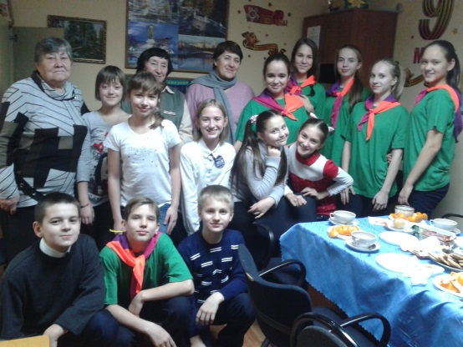

Ребята, не забывайте о ветеранах и пожилых людях, помогайте им и уважайте их возраст. Помните, глазами этих людей мы видим нашу историю!!!

